附件3：
乘 车 路 线
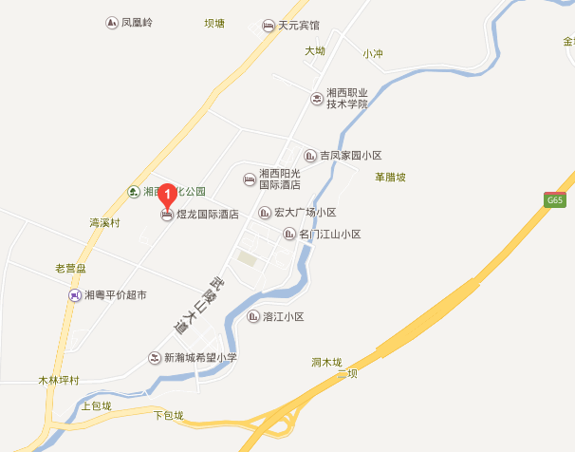
吉首市汽车北站--步行100米在火车站广场乘坐1路（开往木林坪方向）公交车到州行政中心站下车，穿过广场步行300米即到煜龙国际酒店楼下。打车15公里，约35元。
吉首市西口汽车站--出西口汽车站后在马路左斜对面乘坐2路（开往青山湾方向）公交车到州政协站下车，步行200米到州人民政府站换乘1路（开往木林坪方向）公交车到州行政中心站下车，穿过广场步行300米即到煜龙国际酒店楼下。打车15公里，约35元。
吉首市火车站--步行100米在火车站广场乘坐1路（开往木林坪方向）公交车27站到州行政中心站下车，穿过广场步行300米即到煜龙国际酒店楼下。打车15公里，约35元。
怀化南高铁站--乘坐商务车（订座电话：0743-8521333，田师傅15674388222）到煜龙国际酒店下车，75元。

